ПО ПРОВЕДЁННЫМ МЕРОПРИЯТИЯМ
В РАМКАХ ПРОЕКТА «КОРЕЛИЧИ- ЗДОРОВЫЙ ПОСЁЛОК»
№ | Название мероприятия | Дата проведения | Количество  участников
1 | Физкультурный праздник «Осень в гости к нам пришла и здоровье принесла» | 19.10.2023 | 36
2 | Физкультурный досуг «Осенние старты» | 23.11.2023 | 45
3 | День здоровья “Дружно, смело с оптимизмом – за здоровый образ жизни”. | 14.12.2023 | 42

В нашем детском саду прошёл день здоровья «Дружно, смело с оптимизмом – за здоровый образ жизни”.Воспитаники старших и средних групп,весело и дружно играли в эстафеты: “Лыжники”, “Хоккеисты”, “Весёлые санки”, “Меткий стрелок”. Ребята состязались в игре “Построй снеговика”.За участие в Дне здоровья воспитанники были награждены медальками.
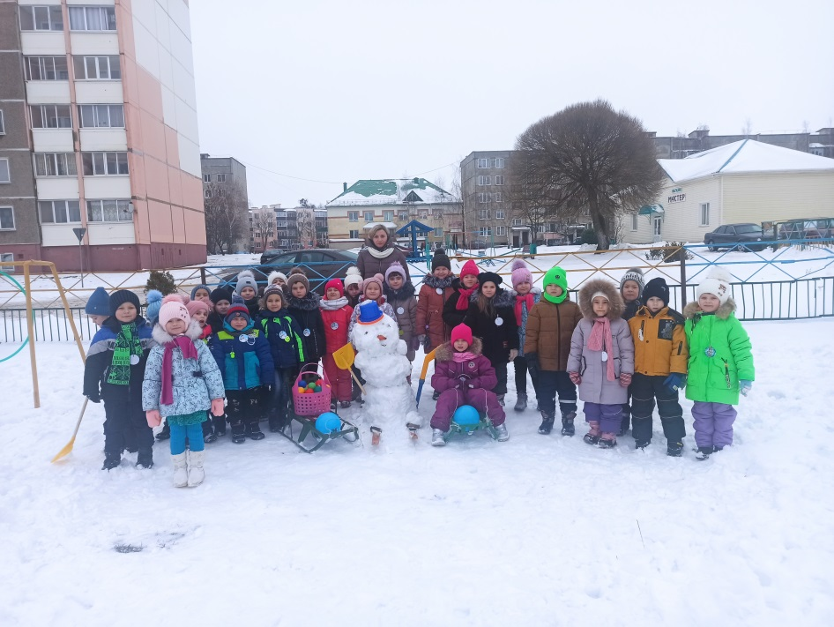

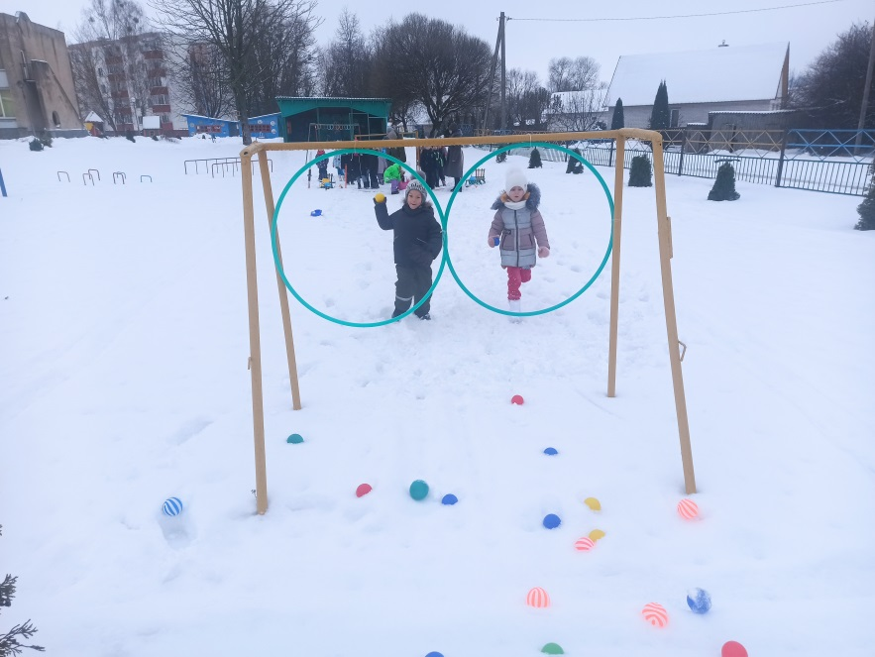

Физкультурный досуг «Осенние старты» прошёл в весёлой и дружеской обстановке. Воспитанники старших групп играли в подвижные игры, бегали эстафеты, разгадывали загадки о осени.

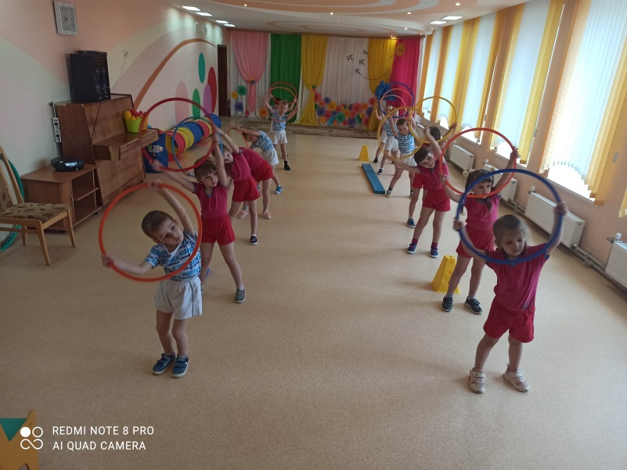
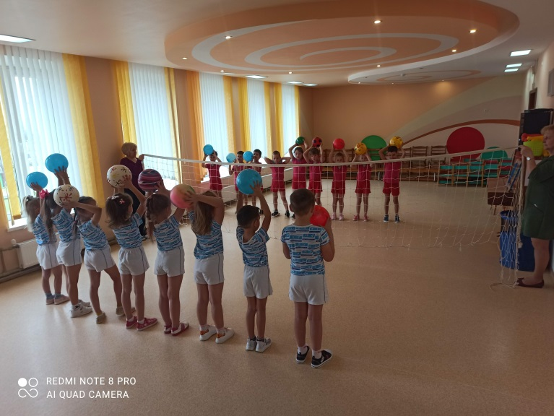

Физкультурный праздник «Осень в гости к нам пришла и здоровье принесла» прошёл в нашем детском саду в рамках проекта «Кореличи – здоровый посёлок». К воспитанниками старших и средних групп в гости приходили доктор Витаминкин и Осень. Доктор Витаминкин играл с детьми в эстафеты: «Цветок здоровья», «Измерь температуру». Осень подготовила для детей свои эстафеты: «Собери урожай», «Уборка овощей» и др. Все получили удовольствие и заряд бодрости!

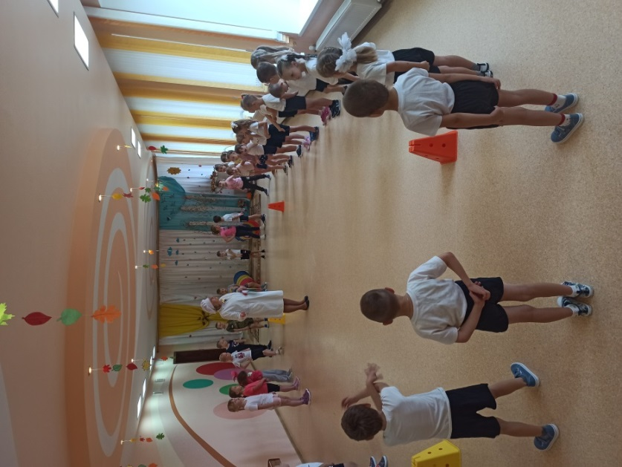
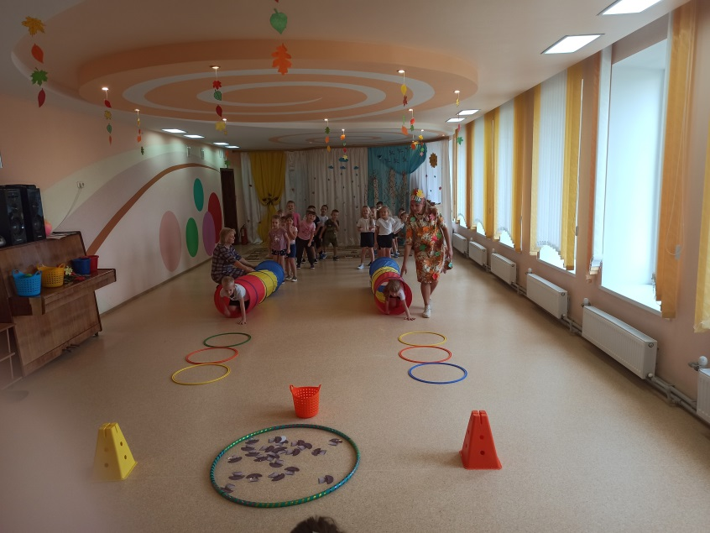

Радецкая Ирина Николаевна
Руководитель физического воспитания

